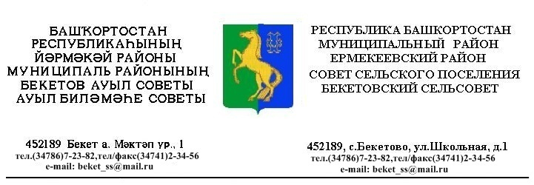
ҠАРАР РЕШЕНИЕ

«20 » сентябрь 2013 й. № 27.10 «20» сентября 2013 г.

О внесении изменений в решение Совета сельского поселения Бекетовский сельсовет муниципального района Ермекеевский район Республики Башкортостан от « 17 » ноября 2006 года № 24.4
«Об установлении налога на имущество физических лиц»

1. Внести в решение Совета сельского поселения Бекетовский сельсовет муниципального района Ермекеевский район Республики Башкортостан от « 17 » ноября 2006 года № 24.4 «Об установлении налога на имущество физических лиц» изменения, изложив его в следующей редакции:

«В соответствии с Налоговым кодексом Российской Федерации и Законом Российской Федерации от 9 декабря 1991 года №2003-1 «О налогах на имущество физических лиц» Совет сельского поселения Бекетовский сельсовет муниципального района Ермекеевский район Республики Башкортостан, решил:
1. Ввести на территории сельского поселения Бекетовский сельсовет муниципального района Ермекеевский район Республики Башкортостан налог на имущество физических лиц.
2. Установить следующие ставки налога на имущество физических лиц в зависимости от суммарной инвентаризационной стоимости объектов налогообложения:
Суммарная инвентаризационная стоимость объектов налогообложения | Ставка налога
До 300 000 рублей (включительно) | 0,1 процента
Свыше 300 000 рублей до 500 000 рублей (включительно) | 0,2 процента
Свыше 500 000 рублей до 700 000 рублей (включительно) | 0,5 процента
Свыше 700 000 рублей до 900 000 рублей (включительно) | 0,7 процента
Свыше 900 000 рублей до 1 100 000 рублей (включительно) | 0,9 процента
Свыше 1 100 000 рублей | 1,0 процента

2. . Разместить решение на информационном стенде и сайте сельского поселения Бекетовский сельсовет муниципального района Ермекеевский район Республики Башкортостан.
3. Настоящее решение вступает в силу с 1 января 2013 года.

Глава сельского поселения Бекетовский сельсовет муниципального района Ермекеевский район  Республики Башкортостан | _______________/З.З.Исламова/

